Torta di ricotta mele e uvetta

da chiamig (Vedere il suo sito) | (3.43/5 - 14 votes)
IDEALE PER LA COLAZIONE MA ANCHE PER LA MERENDA, UNA TORTA UMIDA, MORBIDA E PROFUMATA
Ads by Google
Vendi i tuoi abiti online
E rinnova il tuo guardaroba Iscriviti e vendi da Subito!
www.Privategriffe.com/Vendi

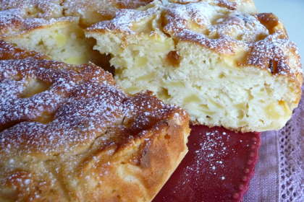 | Tipo di ricetta: Dessert  Numero di porzioni: 8  Tempi di preparazione: 20 Minuto(i)  Tempi di cottura: 45 Minuto(i)  Difficoltà: Facile

Ingredienti:  250GR.DI RICOTTA  200GR.DI FARINA  50GR.DI FRUMINA  150GR.DI ZUCCHERO  3 UOVA  1 BUSTINA DI LIEVITO  3 MELE  IL SUCCO DI MEZZO LIMONE  2 CUCCHIAI DI UVETTA |  | Preparazione:  Sbucciate le mele e tagliatele a pezzetti molto piccoli, raccoglieteli in una ciotola con il succo del limone e l'uvetta.  Montate la ricotta con lo zucchero, unite i tuorli d'uovo,la farina il lievito e la frumina, quindi mettete le mele ed infine incorporate gli albumi montati a neve, mescolando dal basso verso l'alto.  Versare l'impasto in una tortiera di 24 cm. di diametro e cuocete in forno a 180 per 45 minuti

